ФГБУ Сибирский федеральный научно-клинический центр ФМБА России
Северская клиническая больница
МБУ «Центральная городская библиотека»
Отдел «Гармония»


Информационный список
Школа клинициста
в газете российского врача
«Медицинский вестник»
4-й квартал 2015 г.

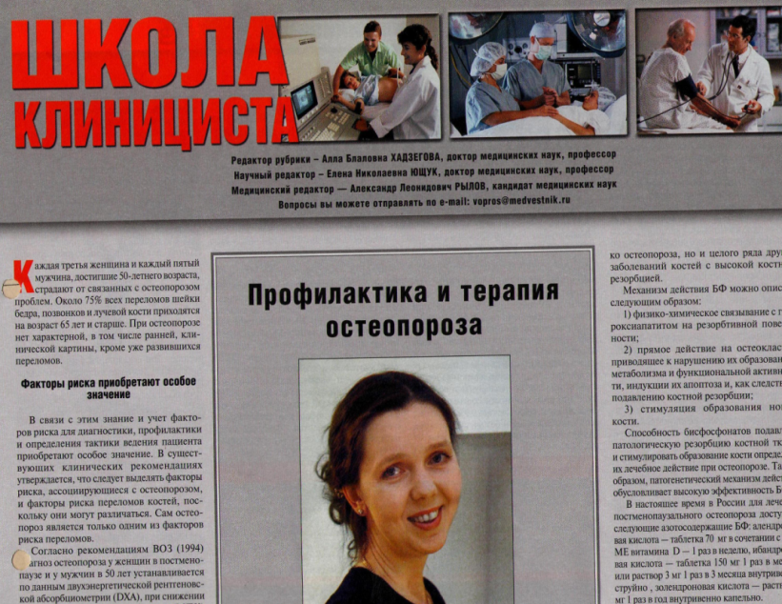

Северск – 2016 г.

На исчерпывающую полноту список не претендует.

За дополнительными справками и консультациями обращаться в отдел «Гармония»
МБУ ЦГБ по адресу: ул. Курчатова, 16, 3-й этаж, к. 33, Тел. 52-62-42.

Составители: библиотекарь отдела «Гармония» ЦГБ Скукина В. Г.

заведующая отделом «Гармония» ЦГБ Егорова С.И.

- Алексеева, Я. Г. Сахарный диабет 2-го типа: можно ли улучшить результаты инсулинотерапии? / Я. Г. Алексеева // Медицинский вестник. - 2015. - 12 окт. - С. 15
- Барышникова, Наталья. Больной с метаболическим синдромом: здоровье - выбор пациента / Н. Барышникова // Медицинский вестник. - 2015. - 10 ноя. - С.14
- Белая, Жанна. Зачем мы исследуем кальций в сыворотке крови? / Ж. Белая // Медицинский вестник:. - 2015. - 7 дек. - С. 12
- Белова, Л. А. Голова, "налитая свинцом", или гипертоническая дисциркуляторная энцефалопатия / Л. А. Белова // Медицинский вестник. - 2015. - 12 окт. - С. 12-13
- Бранд, Павел Яковлевич. Врач должен думать и сомневаться: [интервью] / П. Я. Бранд; [беседовал] А. Рылов // Медицинский вестник. - 2015. - 10 ноя. - С. 11-12 Верно ли недавно принятое решение, согласно которому пациенту уже нельзя самому записаться на прием к узкому специалисту, но он должен сначала показаться терапевту?
- Волович, Н. В. Новый препарат для лечения биполярных расстройств и шизофрении / Н. В. Волович; [беседовал] А. Рылов // Медицинский вестник. - 2015. - 7 дек. - С. 13 Препарат «Врейлар»(карипразин) является атипичным антипсихотиком и предназначен для лечения распространенных заболеваний – маниакальных или смешанных состояний, возникающих на фоне биполярного расстройства 1 типа, а так же шизофрении.
- Дикке, Г. Б. Современные контрацептивные стратегии / Г. Б. Дикке // Медицинский вестник. - 2015. - 24 дек. - С. 18-19
- Елисеева, Л. Н. Гипертония и болезни суставов - есть ли "патогенетические перекресты"? / Л. Н. Елисеева // Медицинский вестник. - 2015. - 23 ноя. - С. 12
- Ермаков, Н. А. Болезнь "мягкого скелета" [интервью] / Н. А. Ермаков; [беседовал] А. Рылов // Медицинский вестник. - 2015. - 24 дек. - С. 12-13. Частота образований послеоперационных грыж составляет 5-7%, но после операций по поводу гнойной патологии она возрастает до 20%
- Марьяновский, А. А. Препарат Цель Т при остеартрозе коленного сустава / А. А. Марьяновский // Медицинский вестник. - 2015. - 12 окт. - С. 16. - рис.
- Морозова, Т. Е. Рациональная комбинация / Т. Е. Морозова // Медицинский вестник. - 2015. - 7 дек. - С. 11 Комбинированная терапия является приоритетным направлением в лечении больных артериальной гипертонией.
- Пароконная, А. А. Рак молочной железы и беременность: [интервью] / А. А. Пароконная; [беседовал] А. Рылов // Медицинский вестник. - 2015. - 26 окт. - С. 11-12
- Сапунова, Д. А. Дефекты клеточного энергообмена / Д. А. Сапунова // Медицинский вестник. - 2015. - 24 дек. - С. 160
- Тимофеева, Юлия. Простые истины: человечность, доброта в наше непростое время: миф или реальность? Печально признавать тот факт, что зачастую это касается и людей самой гуманной профессии... / Ю. Тимофеева // Медицинский вестник. - 2015. - 12 окт. - С. 14

